Entorno Virtual de Aprendizaje en la Formación Estadística del Ingeniero: Nuevas experiencias pedagógicas en la Cátedra Probabilidad y Estadística de la Facultad de Ingeniería de la Universidad Nacional de Lomas de Zamora

Virtual Environments in the Training of the Engineer: New pedagogical experiences in the subject of Probability and Statistics of the Faculty of Engineering of the National University of Lomas de Zamora

Claudia Minnaard
Instituto de Investigaciones en Tecnología y Educación, Centro Asociado a Comisión de Investigaciones Científicas, Facultad de Ingeniería, Universidad Nacional de Lomas de Zamora, Argentina
minnaardclaudia@gmail.com
Guadalupe Pascal
Instituto de Investigaciones en Tecnología y Educación, Centro Asociado a Comisión de Investigaciones Científicas, Facultad de Ingeniería, Universidad Nacional de Lomas de Zamora
gpascal@ingenieria.unlz.edu.ar
Zulma Torres
Instituto de Investigaciones en Tecnología y Educación, Centro Asociado a Comisión de Investigaciones Científicas, Facultad de Ingeniería, Universidad Nacional de Lomas de Zamora
torreszulm@yahoo.com.ar
Facundo Frende
Instituto de Investigaciones en Tecnología y Educación, Centro Asociado a Comisión de Investigaciones Científicas, Facultad de Ingeniería, Universidad Nacional de Lomas de Zamora
facundo.frende@hotmail.com

Resumen
La cátedra de Probabilidad y Estadística de la Facultad de Ingeniería de la UNLZ, alineada con el Programa de Innovación de la institución, trabaja desde el año 2006 en diversas estrategias para optimizar el proceso de enseñanza y aprendizaje basado en la incoporación e integración de Tecnologías de la Información y la Comunicación (TIC). En este marco, se han planteado las dinámicas de trabajo de la cátedra basadas en el aprendizaje colaborativo virtual; entendido como un proceso de construcción del conocimiento en el que cada individuo aprende mas de los que aprendería por si solo, dando lugar a la generación de una comunidad virtual que no presenta limites de espacio y tiempo para acceder al conocimiento.
Se presentaron las herramientas utilzadas para la formación del Ingeniero en el área de estudios descriptivos de variables cuantítativas y procedimientos de toma de decisiones a partir de la inferencia estadística aplicando las TICs; entendiendo las herramientas de evaluación como parte del proceso formativo. Dichos desarrollos se realizaron en el entorno virtual de la plataforma Moodle.

Palabras clave: Cuestionarios, Lecciones, Rúbrias de Evaluación, Tecnologías de la Información y la Comunicación, Moodle.

Abstract.
The Chair of Probability and Statistics of the Faculty of Engineering of UNLZ, aligned with the institution's Innovation Program, has been working since 2006 on various strategies to optimize the teaching and learning process based on the incorporation and integration of Information and Communication (ICT). In this context, the work dynamics of the chair based on virtual collaborative learning have been considered; Understood as a process of construction of knowledge in which each individual learns more than he would learn by himself, leading to the generation of a virtual community that does not have limits of space and time to access knowledge.
We presented the tools used to train the Engineer in the area of ​​descriptive studies of quantitative variables and decision-making procedures based on statistical inference using ICTs; Understanding the evaluation tools as part of the training process. These developments were carried out in the virtual environment of the Moodle platform.
Key words: questionary, lesson, test, information and communication technology, Moodle.

Fecha recepción: Julio 2016 Fecha aceptación: Diciembre 2016

Introducción
La Cátedra Probabilidad y Estadística de la Facultad de Ingeniería de la Universidad Nacional de Lomas de Zamora (FI-UNLZ), trabaja en diversas estrategias para optimizar el proceso de enseñanza y aprendizaje basado en la incoporación e integración de Tecnologías de la Información y la Comunicación (TIC), con el objetivo principal de aumentar la calidad educativa en los procesos de formación estadística del Ingeniero. Con este propósito la modalidad de enseñanza se basa en el modelo Blended Learning, es decir la precencialidad acompañada por virtualidad.
La asignatura “Probabilidad y Estadística” de la FI-UNLZ, se ubica en el tercer cuatrimestre del Plan de Estudios de las carreras de Ingeniería Mecánica e Ingeniería Industrial de la Unidad Académica. Considera como conocimiento básicos requeridos los conceptos adquiridos en el trayecto formativo de “Matemática” y “Cálculo”. Al finalizarla, provee a los alumnos los conocimientos fundamentales para abordar principalmente las asignaturas de “Investigación Operativa”, “Economía”, “Organización Industrial”, “Ingeniería de la Calidad” y “Planificación y Control de la Producción”. La asignatura es cuatrimestral, de simple intensidad (4 horas semanales durante 16 semanas); sin embargo en la actualidad, la modalidad Blended Learning permite garantizar que el trabajo total incurrido en la asignatura por parte de los alumnos alcanza a duplicar la carga horaria de la misma.
Para ello, la Cátedra Probabilidad y Estadística de la FI-UNLZ mantiene desde el año 2006 un aula virtual en la plataforma institucional. Desde ese año, se destaca por liderar los cambios en dicha plataforma, proponer las mejoras y ofrecer su entorno virtual para las instancias experimetales del Área de Sistemas de la Unidad Académica. En los últimos 10 años, la Cátedra ha evidenciado dinámicas de trabajo basadas en el aprendizaje colaborativo, haciendo principal hincapié en que: en el proceso de construcción del conocimiento, cada individuo aprende más de lo que aprendería por sí solo. En los inicios, el entorno virtual se encontraba en la Plataforma Claronile. En el año 2010, previa inducción y capacitación al equipo docente, las Cátedras iniciaron un proceso de migración a la Plataforma E-ducativa, la cual recibió constantes incoporaciones hasta el año 2015. En febrero del año 2016, cuatro materias se han sumado a la primer experiencia en la Plataforma Moodle, por considerarse la Plataforma Virtual Open Source Líder mundialmente en los procesos de enseñanza y aprendizaje.
Tal como se ha mencionado, la modalidad Blended Learning ha generado mejoras cuantitativas y cualitativas en el proceso de enseñanza y aprendizaje. Para ejemplificar las mejoras cuantitativas, se presenta la Figura 1 con la evolución del Porcentaje de Regularizados a la materia sin cuantificar los ausentes.
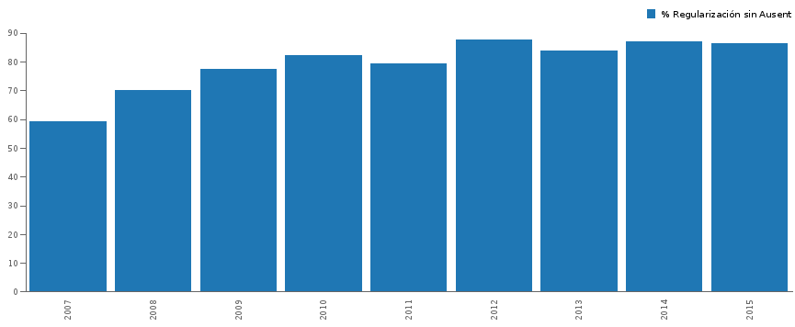
Figura 1: Porcentaje de Regularización sin ausentes, Evolución 2007 – 2015 - Elaboración propia
En el gráfico antecedente, se observa que con la implementación de la modalidad Blended Learning, el porcentaje de alumnos que ha aprobado la instancia de cursada sin abandonar (alumnos regulares) aumentó más de un 18%, logrando una tasa de aprobación del 77% . No obstante ello, las mejoras continuaron: luego del año 2010 la propuesta innovadora de la Plataforma E-ducativa pertimitó alcanzar fortuitos picos del 87,7% (año 2012) de regulares sin ausentes.
Cade destacar que dentro de la familia de asignaturas con las que coexiste en el tercer cuatrimestre del Plan de Estudios de las carreras de la Unidad Académica, la Cátedra Probabilidad y Estadística resulta ser la asignatura con mejor rendimiento académico sostenido durante los últimos 10 años. La última década resultó una evidencia constante de la mejoras cuantitativas; por ello desde el 2016, con las nuevas propuestas metodológicas de la Plataforma Moodle, el objetivo principal ha sido mejorar cualitativamente el proceso de enseñanza y aprendizaje.

- METODO
Son diversas las investigaciones sobre los usos del “Blended Learning” como una alternativa a la instrucción convencional (Pascal et al, 2010), sin embargo se destaca el trabajo de Twingg (2003) cuyo objetivo era promover al alumno desde un lugar más pasivo hacia otro más activo. Tal es así, que con la incoporación de la Plataforma Moodle al entorno de plataformas virtuales institucionales, el equipo docente trabajó sobre el diseño y la planificación de nuevos objetos de aprendizaje, con la la garantía de que al optimizar el modelo Blended Learning se observarían incrementos significativos en la relación entre enseñar y aprender.
Para abordar dicho trabajo en torno a las matemáticas educativas (considerado tambien para otras disciplinas como la estadística) es fundamental la relación entre el sistema de ejercitación práctica y la configuración de los procesos de enseñanza (Godino, et al 2007). Los errores tienen su génesis en el mismo proceso de aprendizaje y estos a su vez se conectan formando redes verdaderamente complejas, actuando como obstáculos que se translucen en la práctica en respuestas erróneas. (Del Puerto, Minnaard, Seminara, 2006). Estos errores aparecen constantemente en las producción de los alumnos (exámenes o trabajos prácticos). Allí se evidencian dificultades de diferentes naturalezas que se generan en el proceso de aprendizaje. (Del Puerto, Minnaard, Seminara, 2006).
Por lo tanto, se considera el error como la presencia de un esquema congnitivo inadecuado, y no como la ausencia de conocimiento por parte del alumno (Socas, 1997).
En este sentido, la Cátedra de Probabilidad y Estadística ha rediseñado el portfolio de actividades de la asignatura. La instancia de Exámenes Parciales son dos, de carácter individual, obligatoria y prescencial. La instancia de Trabajos Prácticos, por su parte, se ha enriquecido: la misma es de carácter obligatoria y se constituye con un conjunto de actividades dentro de cada Unidad Temática. Cada una de esas actividades se trabaja con herramientas flexibles mixtas para el aprendizaje basado en problemas y el aprendizaje autodirigido. Así mismo, cada unidad temática está sujeta a un diagrama de flujo específico, delimitado por fechas de entregas pautadas. En la Figura 2 se observa el diagrama de flujo de la Unidad Temática: “Probabilidad”.
Figura 2: “Diagrama de flujo Unidad Temática: Probabilida” - Elaboración propia

Como se ha explicado, la modalidad Blended Learning, asociada a la implementación del uso de aulas virtuales permite aumentar, no solo la cantidad de horas de trabajo dedicadas a la asignatura si no tambien la calidad de dichas horas. Esto se debe principalmente a la posibilidad que se le otorga a los alumnos para tener acceso a los contenidos de las unidades temáticas entre cada clase presencial, como así tambien la posibilidad de realizar consultas asincrónicas mediante foros, sumado al diseño actualizado de las actividades asociadas a distintos recursos de la Plataforma Moodle.
En el aula virtual destinada a la asignatura, los alumnos encuentran los materiales organizados por “Unidades Temáticas”. En la Figura 3 se puede observar la interfaz del Tema: “Probabilidad”.
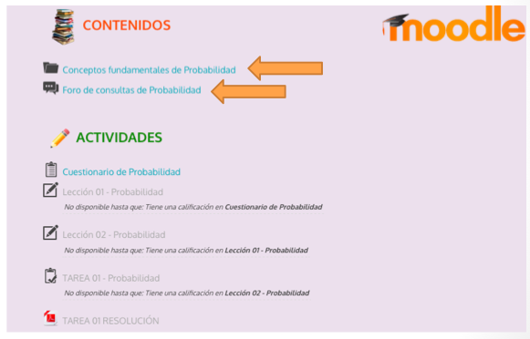
Figura 3: “Aula Virtual Probabilidad y Estadística, Unidad: Probabilidad” - Elaboración propia

En cada tema se encuentra las secciones “Contenidos” y “Actividades”. En la primera, se disponen los materiales teóricos y las guías prácticas necesarias para abordar los conceptos fundamentales de la unidad, además, se disponen los “Foros”: recurso destinado para socializar consultas y respuestas entre tutores y pares. En la segunda sección, se encuentran el conjunto de instancias prácticas evaluadas que conforman el portfolio referido a cada unidad.
La sección “Actividades” suele dar inicio al trabajo formativo con el recurso “Cuestionario”, generalmente seguido de “Lecciones”. Dichas instancias son de carácter autoevaluativas, con el objetivo de que los alumnos regulen el proceso de aprendizaje.
El “Cuestionario” está diseñado para garantizar la correcta comprensión de los contenidos, suele contener 10 (diez) preguntas de tipo teoríco / prático, con modalidades de respuestas diversas (opción múltiple / a desarrollar con texto corto / asociación de conceptos / verdadero o falso / etc.). Al iniciar la actividad, los alumnos reciben breves indicaciones acerca del entrenamiento que deben tener para poder realizar acertadamente las preguntas en el tiempo predeterminado. El proceso de evaluación de este recurso es inmediato y explicativo. Es decir, los alumnos reciben las explicaciones correctas al transitar la actividad. En la Figura 4 se observa una pregunta dentro del “Cuestionario” con la modalidad verdadero o falso.

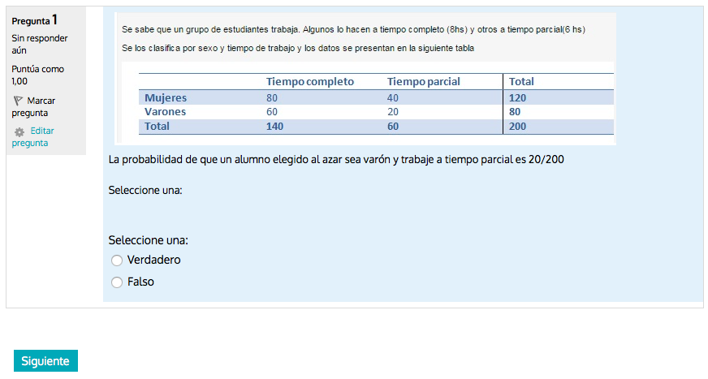
Figura 4: “Recurso Cuestionario” – Elaboración propia

El siguiente recurso corresponde a las “Lecciones”, éstas están diseñadas para presentar secuencialmente un contenido formativo. Este recurso, requiere de una clara definición del objetivo de la actividad y una exausta planificación de las preguntas. La particularidad de este recurso es la habilidad adaptativa para abordar un tema o una problemática, suele contener varias páginas con preguntas y diferentes niveles de repuestas. Dichos niveles, reflejan el tipo de error cometido por el alumno, y en consecuencia, cada respuesta condiciona la siguiente pregunta a resolver. De esta manera se garantiza que la incoporación de desafíos esté regulada por la compresión del alumno.
Además, en este recurso, se dipone de la herramienta “Medios enlazados”. Esta herramienta es una de las variadas opciones de incluir archivos multimedia al entorno virtual, sin embargo, su práctica disposición y su visibilidad constante a lo largo de la “Lección” la convierte en una herramienta ideal para acercar conceptos específicos del contenido formativo mediante videos, imágenes o audios.
En las “Lecciones” se suele presentar el contexto de una problemática. El alumno debe demostrar que comprende el contexto mediante simples preguntas y así poder avanzar hacia preguntas de mayor complejidad. En la Figura 5, se observa que el alumno puede recurrir al material multimedia desde “Medios enlazados” indistintamente del estadío de la “Lección”.

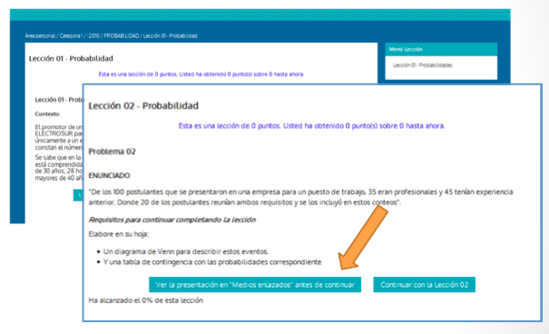
Figura 5: “Recurso Lección” - Elaboración propia

Así mismo, este recurso está diseñado para implementar el Software Estadístico Minitab en cada una de la “Unidades Temáticas”. Al finalizar la “Lección 1” el alumno adquiere la capacidad resolutiva de determinada problemática. A continuación se propone la “Lección 2” donde el alumno debe resolver una problemática semejante aplicando el software estadístico presentado. El objetivo de esta segunda lección, es consolidar la instancia práctica del software estadístico y enfatizar sobre la interpretación de los resultados y la importancia de la información para elaborar conclusiones.
El siguiente recurso corresponde a las “Tareas evaluativas”, estas actividades requieren el desarrollo y la entrega formalizada para su posterior evaluación por parte de los tutores. En esta actividad se propone la integración de todos los conceptos adquiridos y ejercitados a lo largo de la “Unidad Temática”. Además, se evalúa no solo la resolución procedimental, si no también, la redacción de interpretaciones con la potencial toma de decisiones pertinentes a la problemática que ha desarrollado el alumno. Dicha actividad debe ser entregada a través de la Plataforma virtual y se caracteriza por ser la última instancia del portfolio de actividades. En la Figura 6, se observa la interfaz de la “Tarea evaluativa”.

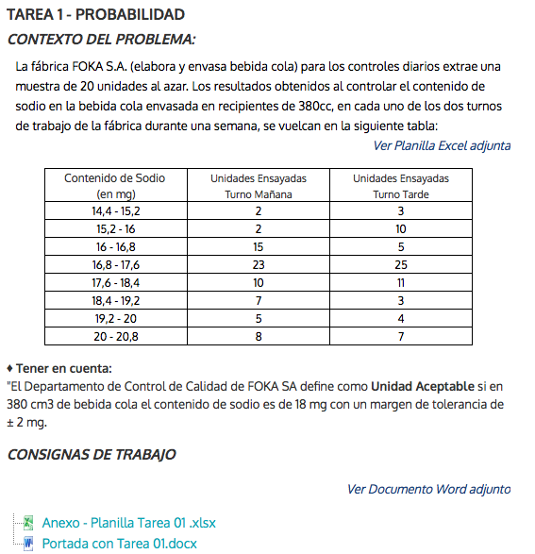
Figura 6: “Recurso Tareas” - Elaboración propia

El último recurso implementado como resultado del estudio de técnicas y herramientas para elevar la calidad educativa corresponde a las “Rúbricas de Calificación”. La utilización de rúbricas de calificación, tienen la finalidad de (a) incrementar la transparencia del proceso de calificación, (b) clarificar los objetivos de la actividad, (c) contribuir al proceso de retroalimentación del profesor/tutor, (d) fomentar la autorregulación del proceso de aprendizaje, y (e) reducir la ansiedad y aumentar la confianza en los alumnos. Dicha rúbrica, Figura 6, está a disposición de los alumnos al recibir las instrucciones de la tarea evaluativa y se considera un elemento fundamental en el proceso.

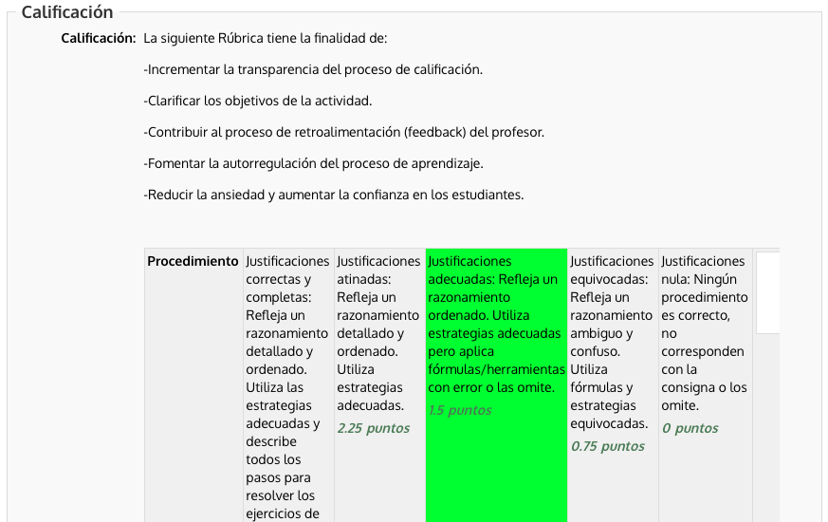
Figura 7: “Rúbricas de Evaluación” - Elaboración propia

- RESULTADOS

En el año 2016, la implementación del portfolio de actividades flexibles a través de la Plataforma Moodle, ha permitido aumentar sustancialmente el rendimiendo académico de los alumnos.
Para evidenciarlo, En la Figura 8 se muestra la evolución del porcentaje de los alumnos regulares sin contar los ausentes (datos de la Figura 1) incorporando los valores referidos al último año.

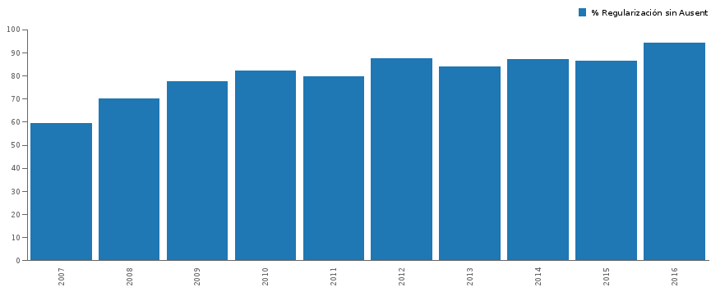

Con el rediseño del portfolio de actividades, la Cátedra de Probabilidad y Estadística puede garantizar un porcentaje de aprobación a la cursada del 95%.

- DISCUSIONES
En base a los resultados observados resulta importante destacar que, si bien los últimos 6 años (2010 – 2015) dicho indicador había alcanzado un valor en torno al 85%, la meseta prolongada inquietaba al equipo docente; ya que todos los años modificaba incrementalmente las actividades pero no lograba disminuir el 25% de desgranamiento. En efecto, los cambios netamente cuantitativos estaban saturados. De las discusiones finales se entiende que la incorporación de recursos flexibles orientados a la virtualidad completa de los contenidos, permitió mejoras cualitativas y así llegar a valor inesperados para la tasa de aprobación de la cursada.
Otro factor a destacar es la capacidad que adquirieron los alumnos para elaborar informes estadísticos. Debido a la cantidad de ejercitación que acumulan al momento de las “Tareas evaluativas” y a la articulación de los conceptos con el Software Estadístico Minitab, pueden desarrollar nuevas competencias asociadas a la interpretación de resultados, el debate basado en evidencia numérica y la utilización estratégica de gráficos para la presentación de resultados; siendo éstas competencias que hasta el pasado año se asociaban especialmente a asignaturas como “Ingeniería de la Calidad” o “Planifiación y Control de la Producción”.

- CONCLUSIONES

El objetivo principal de la investigación radicaba en trabajar sobre estrategias para optimizar el proceso de enseñanza y aprendizaje basado en la incoporación e integración de Tecnologías de la Información y la Comunicación (TIC) con el propósito de aumentar la calidad educativa en los procesos de formación estadística del Ingeniero. A lo largo de la implementación de los diversos recursos presentados se ha consolidado una estructura de Cátedra que prioriza los procesos basado en la modalidad Blended Learning, posicionando al alumno en un rol activo y favoreciendo los procesos de autoaprendizaje. En este sentido, la Cátedra Probabilidad y Estadística de la FI-UNLZ considera que el objetivo ha sido cumplido.
En lineas futuras de trabajo, se proponen actividades de articulación con asignaturas correlativas como por ejemplo “Investigación Operativa”, con el objetivo de aumentar los niveles de calidad educativa por familias de matrias.
Así mismo se propone profundizar en el estudio, validación y optimización de las rúbricas de evaluación, con el objetivo de desarrollar rúbricas que se adecuén específicamente a las capacidades evaluadas en cada contexto problemáticos.

Bibliografía
Abrate, R., Pochulu, M., & Vargas, J. (2006). Errores y dificultades en Matemática: análisis de causas y sugerencias de trabajo. Villa María: Universidad Nacional de Villa María.
Brousseau, G., Davis, R. y Werner, T. (1986). Observing Students at Work. En Christiansen, B.; Howson, A.G. & Otte,M. (eds.) Perspectives on Mathematics Education. Mathematics Education Library. Vol 2. pp. 205-241
Comoglio, M.; Minnaard, C.; Iravedra, C. & Morrongiello, N. (2012) La integración de TIC a la enseñanza de la Ingeniería- Estudio comparativo de su impacto en el rendimiento académico. 1° Congreso Argentino de Ingeniería (CADI 2012) y VII Congreso Argentino de Enseñanza de la Ingeniería (CAEDI 2012)
Godino, J. D. (2012). Origen y aportaciones de la perspectiva ontosemiótica de investigación en Didáctica de la Matemática. Investigación en Educación Matemática XVI, 49-68.
Godino, J. D. (2003). Teoría de las Funciones Semióticas. Un Enfoque Ontológico-Semiótico de la Cognición e Instrucción Matemática (Theory of semiotic functions. An ontological and semiotic approach to mathematics cognition). Granada: Departamento de Didáctica de la Matemática, Universidad de Granada.
Godino, J. D., Batanero, C., & Font, V. (2007). The onto-semiotic approach to research in mathematics education. ZDM, 39(1-2), 127-135.
Minnaard, C. (2014). Análisis de los errores en matemática de los alumnos ingresantes a las carreras de Ingeniería: el Test Diagnóstico en la Facultad de Ingeniería de la Universidad Nacional de Lomas de Zamora. Tesis de Maestría en Metodología de la Investigación Científica. Universidad Nacional de Lanús, Buenos Aires, Argentina.
Minnaard, C. (2010) “El foro en un Aula Virtual de Probabilidad y Estadística” PREMISA Sociedad Argentina de Educación Matemática (SOAREM). Año 12 – Nª 44
Minnaard, C., Minnaard, V. (2011). Evaluación del impacto de la implementación de mate-riales multimediales en el proceso de enseñanza aprendizaje en la modalidad blended learning. 1° Jornada de Enseñanza de la Ingeniería (JEIN), Buenos Aires, Argentina.
Minaard, C., Minnaard, V. (2011).Materiales multimediales en el nivel Superior. Congreso Iberoamericano de Educación y Sociedad (CIEDUC 2011) ; II Congreso Iberoamericano sobre Calidad de la Formación Virtual ; VI Congreso Iberoamericano de Educación Científica, La Serena, Chile.
Minnaard,V., Minnaard,C., Rabino, C., Comoglio, M. (2010). “El tutor virtual”. CVEM 2010 (VIII Congreso Virtual Internacional de Enseñanza de la Matemática), México
Pascal, O., Comoglio, M., & Fernández, M. (2012). Integración de TIC en la modalidad blended learning: impacto sobre el rendimiento académico universitario. In XIV Workshop de Investigadores en Ciencias de la Computación.
Pascal, O.; Campoli, O.; Minnaard, C. & Comoglio, M. (2012) “Impacto de las tecnologías de la información y la comunicación (TIC) en los docentes de la Facultad de Ingeniería de la Universidad Nacional de Lomas de Zamora: el caso red de docentes” PREMISA (SOAREM) Año 14 – Nª 53.
Rivera, E. R., & Celaya, T. O. (2008). Cómo seleccionar la formación. com. UNE: boletín mensual de AENOR, (228), 14-19.
Rico, L. (1995). Errores y dificultades en el aprendizaje de las matemáticas.
Seminara, S. A., Del Puerto, S. M., & Minnaard, C. L. (2006). Análisis de los errores: una valiosa fuente de información acerca del aprendizaje de las Matemáticas. Revista Iberoamericana de Educación, 38(4), 7.
Socas, M. (1997). Dificultades, obstáculos y errores en el aprendizaje de las Matemáticas en la Educación Secundaria, cap. 5., pp. 125-154, en RICO, L., y otros: La Educación Matemática en la Enseñanza Secundaria. Barcelona: Ed. Horsori.

